行政院農業委員會
農業科技產學合作暨研發成果管理制度評鑑說明會
因應推動農業科技研發成果之產業化，行政院農業委員會（以下簡稱農委會）為持續鼓勵研究人員將研發成果下放產業應用，並充分瞭解農業科技產業化資源運用情形，於 99 年起委託社團法人中華民國管理科學學會（以下簡稱管科會）辦理產學合作業務推動及研發成果管理制度評鑑說明等活動。本（104）年度為持續服務大專院校、法人等單位掌握農業科技產學合作計畫規範與提案關鍵，以及進一步瞭解研發成果管理制度評鑑機制，訂於 4 月7日及4月17日假中國文化大學與東海大學辦理「農業科技產學合作暨研發成果管理制度評鑑說明會」，機會難得，歡迎有興趣學研先進蒞臨指教，踴躍報名參加！

- 主辦單位：行政院農業委員會
- 執行單位：社團法人中華民國管理科學學會
- 參加對象：
- 執行農委會科研計畫、產學合作、技術移轉等之研究人員。
- 從事農業科技研發、推廣等之研管單位。
- 其他有意參與農業科技產業化之研究人員。
- 目的
為使國內大專院校、法人單位之研究人員瞭解農委會產學合作輔導資源、研發成果管理制度評鑑內容、推動時程及方式，進而申請運用，俾使資源發揮最大效益。
- 活動說明
農委會委託管科會辦理產學合作業務推動暨研發成果管理制度評鑑說明，針對產學合作型態與研發成果管理制度評鑑機制進行介紹，並依據與會者提案問題，現場提供諮詢。
- 報名方式：
本活動免費參加，請將報名表傳真至(02) 3343-1188或E-mail至ping@mail.management.org.tw。若有任何問題，請洽管科會 (02) 3343-1119 劉小姐。

- 時間地點
區域 | 時間 | 地點
北部 | 104年04月07日(二)  15：00 ~ 17：00 | 中國文化大學 大功館（農學院）206室  （臺北市士林區華岡路55號）
中部 | 104年04月17日(五)  15：00 ~ 17：00 | 東海大學 理學院 院長室會議室  （臺中市西屯區臺灣大道四段1727號）

- 議程
時間 | 議程 | 主講人
14：30 ~ 15：00 | 報到領取資料
15：00 ~ 15：10 | 長官致詞 | 行政院農業委員會科技處 代表
15：10 ~ 15：40 | 農業產學合作計畫介紹與提案注意事項說明 | 管科會  農業產學合作推動小組
15：40 ~ 16：10 | 農業研發成果管理制度評鑑介紹 | 管科會  農業研管制度評鑑工作小組
16：10 ~ 17：00 | 個案分享與討論 | 行政院農業委員會科技處 代表
17：00 | 賦歸 | 全體與會人員

- 交通資訊
※中國文化大學
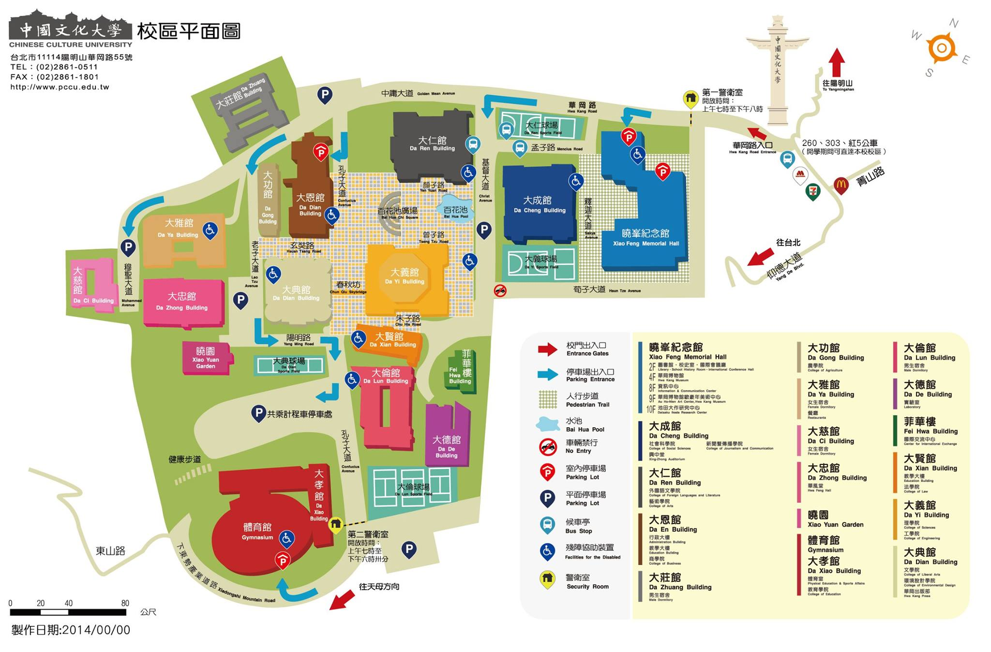

【自行開車】→參與活動者，停車費以每次50元計。
- 中山高：
由重慶北路出口下交流道，往士林方向沿重慶北路直行，經百齡橋後行駛中正路，再銜接仰德大道行駛大約 8 公里，至山仔后（公車文化大學站）左轉華岡路，即可到達本校前門。
- 汐五高架段：
由環河北路北上出口下交流道，往士林方向行駛。銜接中正路行駛百齡橋後，再銜接仰德大道行駛大約 8 公里，至山仔后（公車文化大學站）左轉華岡路，即可到達本校前門。

【大眾運輸】
- 260 公車：
於台北火車站北 1 門出口處搭乘 260，於[文化大學站]下車，約步行 10 分鐘至本校。
- 紅5 公車：
搭乘捷運淡水線至劍潭站，搭乘紅5 公車，於[文化大學站]下車，約步行 10 分鐘至本校。
- 303 公車：
搭乘捷運淡水線至劍潭站下車，轉乘 303 公車，於[山仔后站]下車，約步行 10 分鐘至本校。

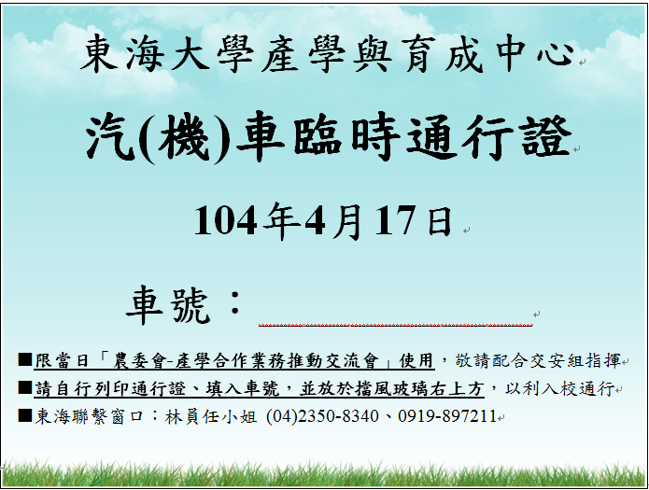
※東海大學
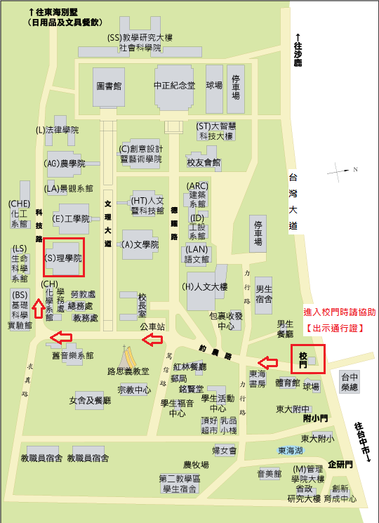

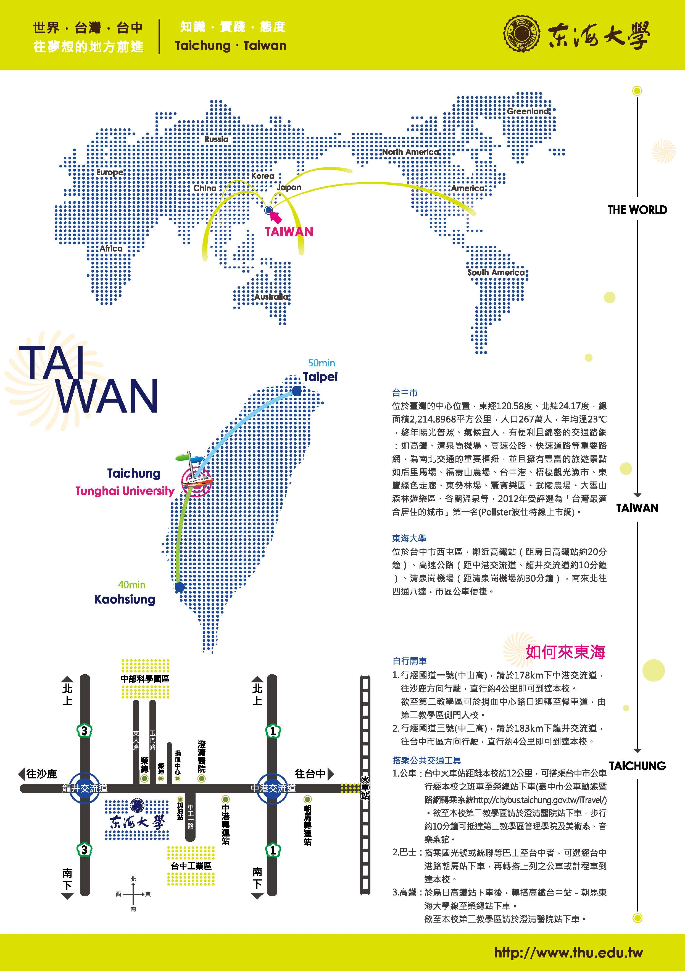

行政院農業委員會
農業科技產學合作暨研發成果管理制度評鑑說明會
報名表
單位名稱
參加者姓名 | 職 稱 | 手機 | E-mail
【有興趣主題】 | □農業科技產學合作計畫簡介與提案技巧說明  □農業研發成果管理制度評鑑介紹
【提問】 | （請具體、簡潔敘述需求，謝謝）
上述個人資料 □ 願意 □ 不願意提供主辦單位運用，通知後續有關說明會、產業輔導、科技服務等相關資訊及活動訊息。
備註 | ※注意事項：  - 本活動為免付費活動，因場地有限，敬請儘早報名，俾利活動準備。  - 本活動採傳真或電子郵件方式報名，請於各場次前3天完成報名手續，報名後請來電確認，依報名順序額滿為止。  - 執行單位將於活動前1天發送行前通知。  - 本表若不敷使用可自行影印，或連結至農業產學研合作資訊交流平台(www.aiuc.org.tw) > 活動訊息下載。  ※洽詢窗口：  劉小姐  電話：02-3343-1119 傳真：02-3343-1188  E-mail：ping@mail.management.org.tw

